GALILEO
Le système européen
de navigation par satellite

Virginie Berre
Master 2
Sciences de l’Information Géographique
Ecole Nationale des Sciences Géographiques
Université de Marne La Vallée
Janvier 2005
Auteur :
Date :
Virginie Berre
Janvier 2005
Table des matières

Introduction 4
Le système Galiléo 5
Le segment spatial 5
Le segment sol 7
Segment sol chargé du contrôle de la constellation 7
Récepteurs individuels 8
Définition des services 9
Service ouvert 9
Service de sauvegarde de la vie 9
Service commercial 9
Service public réglementé 9
Service de recherche et secours 10
Galiléo et le GPS 11
Avantages de Galiléo 11
Complémentarité avec le GPS 11
Applications 12
Conclusion 13
Lexique 14
Abréviations 15
Bibliographie 16
Pages et sites Web 16
Documents téléchargés 16
Vidéo téléchargée 17

« La radionavigation par satellite représente une invention aussi importante que celle de la montre : de même qu’aujourd’hui personne ne peut ignorer l’heure, personne à l’avenir ne pourra se passer de connaître l’endroit exact où il se trouve. »
Direction Générale de l’Energie et des Transports (Commission Européenne)

Introduction
En 1999, l’union européenne décida de jouer sa carte dans le domaine de la navigation par satellite : le projet Galiléo était né. Actuellement en cours de développement, Galiléo devrait voir le jour aux alentours de 2008. Il permettra à l’Europe d’exister sur un marché mondial en pleine expansion.
La navigation par satellite permet de déterminer précisément, à tout instant et à quelques mètres près la position dans le temps et l’espace d’une cargaison, d’un véhicule ou d’un simple randonneur. Galiléo est destiné à fournir une indépendance à l'Europe vis à vis du système « Global Positioning System » américain tout en assurant une complémentarité avec celui-ci. Contrairement aux systèmes existants, pour la plupart d’origines militaires, Galiléo est né d’une motivation strictement civile.

Le système Galiléo
L’Europe a envoyé avec succès de nombreux satellites en orbite basse (SPOT, ENVISAT). Ce sera la première fois que l’Europe envoie des satellites sur une orbite moyenne de la Terre. Dans cette orbite, les satellites sont particulièrement stables mais ont l’inconvénient d’être exposés à des doses plus élevées de rayonnement que dans des orbites géostationnaires traditionnelles.

Le segment spatial
Elle est constituée par une constellation de 30 satellites actifs stationnés sur 3 orbites circulaires intermédiaires (OCI) à une altitude d’environ 23500 km inclinées de 56º par rapport à l’Equateur. Dix satellites seront équi-répartis sur un plan d’orbite propre, chacun orbitant autour de la Terre en un peu plus de 14h. Chaque plan possède un satellite de secours actifs pouvant servir en cas de défaillance du satellite principal.
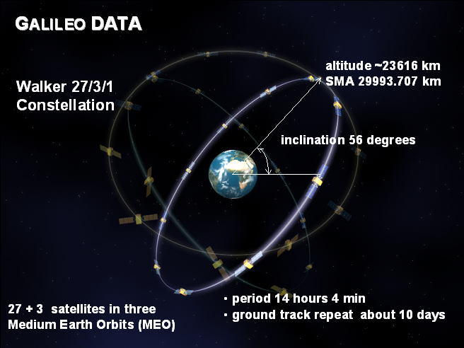
Figure 1 : La constellation Galiléo
Chaque satellite pèse 700 g et contient deux horloges atomiques. Ce type d'horloge s'écarte de l'heure réelle (i.e. le Temps Atomique International (TAI) géré par le Bureau International des Poids et Mesures) d'une seconde en 3000 ans.
Il contient aussi des panneaux solaires fournissant une puissance maximale de 1500 watts et un émetteur et un récepteur radio.

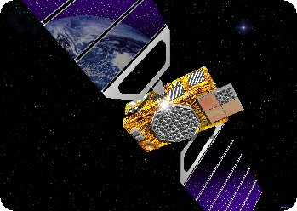
Figure 2 : un satellite Galiléo

Le segment sol

Segment sol chargé du contrôle de la constellation
Deux centres Galiléo européens contrôleront la constellation ainsi que la synchronisation des horloges atomiques des satellites, le traitement du signal d’intégrité et la gestion de données de tous les éléments internes et externes.
Le transfert de données en provenance et à destination des satellites sera assuré par un réseau mondial de stations disposant chacune d’une unité de télémesure et télécommunications. Des stations Galiléo munies de capteurs, réparties sur tout le globe surveilleront la qualité du signal.
Des composantes régionales assureront indépendamment l’intégrité des services Galiléo. Des composantes locales optimiseront l’intégrité des données afin d’offrir un supplément de précision ou d’intégrité et d’étendre les services aux utilisateurs.
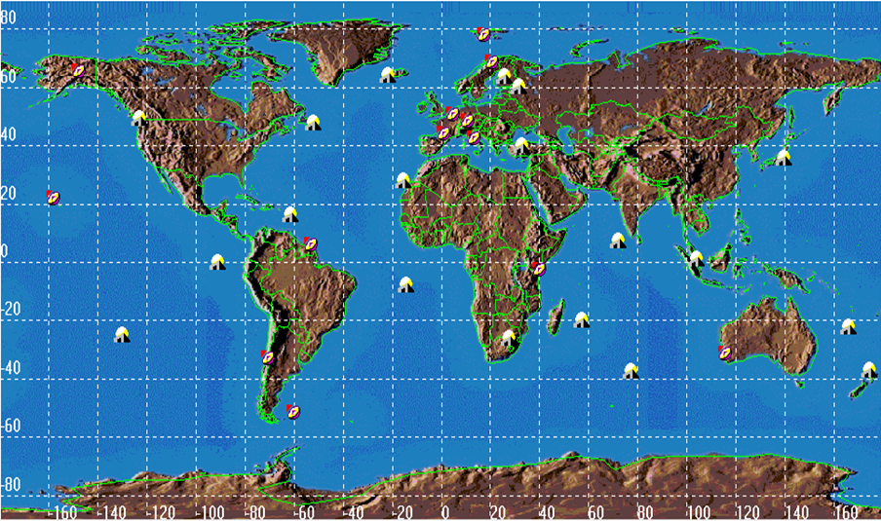
Figure 3 : Stations de contrôle

Récepteurs individuels
Le positionnement par satellites s’effectue en mesurant le temps que mettent les signaux radio émis par plusieurs satellites pour atteindre le récepteur. Les ondes radio se propagent à la vitesse de la lumière (300000 km/s), on connaît donc les distances qui séparent le récepteur de chacun des satellites.
La position (au mètre près) de chacun des satellites est calculée par le récepteur qui reçoit, tous les quarts d’heure, les tables d’éphémérides qui contiennent les paramètres nécessaires au calcul exact des trajectoires.
Le récepteur calcule, par triangulation, les quatre coordonnées de sa position à partir des signaux qu’il reçoit d’au moins quatre satellites. Il détermine ainsi sa situation géographique (longitude, latitude et altitude) ainsi que l’heure. La précision atteinte est de l’ordre du mètre pour les distances et de la ns pour le temps.
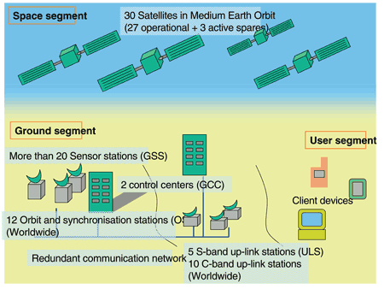
Figure 4 : Architecture du système Galiléo

Définition des services
Le système sera sous contrôle strictement civil, contrairement à son concurrent GPS, sous contrôle militaire. Pour cette occasion, une entreprise commune, Galiléo Joint Undertaking, a été créée en juillet 2003. Son siège est à Bruxelles en Belgique.
Galiléo diffusera 10 signaux : 6 pour les services gratuits, 2 pour le service commercial et 2 pour le service public réglementé.

Service ouvert
Le service ouvert (Open Service - OS) Galiléo est défini pour les applications grand public. Comme le service gratuit offert par le GPS, il fournira gratuitement des signaux pour la synchronisation et le positionnement. Il sera accessible à tout utilisateur équipé d’un récepteur, sans aucune autorisation requise. La plus grande précision est de l'ordre d'un mètre. Aucune information d'intégrité n'est assurée.

Service de sauvegarde de la vie
Le service de sauvegarde de la vie (Safety Of Life service - SOL) offrira la même précision en termes de positionnement et de synchronisation que le service ouvert. La principale différence est la fourniture d’un niveau d’intégrité élevé pour les applications de sécurité, telles que les transports maritimes, aériens et ferroviaires pour lesquels une garantie de précision est essentielle.

Service commercial
Le service commercial (Commercial Service - CS) est destiné à des applications du marché exigeant des performances supérieures à celles offertes par le service ouvert. Il repose sur l’ajout de 2 signaux aux signaux du service ouvert. Il est payant.

Service public réglementé
Le service public réglementé (Public Regulated Service – PRS) sera utilisé par des groupes tels que la police, les pompiers ou la douane. Comme ce service doit être disponible tout le temps, il utilise deux signaux à part et dispose de plusieurs systèmes prévenant brouillages et interférences.

Service de recherche et secours
Le service de recherche et secours (Search And Rescue service – SAR) permettra la réception et le positionnement précis, en temps quasi réel, de messages de détresse depuis n’importe quel point du globe.

Services | Service ouvert | Service commercial |  |  | Service de sauvegarde de la vie | Service public réglementé
Précision en position | ~5-10 m |  |  |  | ~4-8 m
Précision en temps | ~0,1 s |  | ~20 ns
disponibilité | 99,5%
Intégrité | aucune |  |  |  | requise
Accès au service | Libre et gratuit | Contrôlé
Garantie du service | Aucune | Possible |  | Construit pour la garantie du service

Galiléo et le GPS

Avantages de Galiléo
Le GPS est utilisé en grandes parties à des fins civiles mais comporte des défauts :
- une précision du positionnement moins bonne et variable (précision parfois seulement de plusieurs dizaines de mètres) en fonction du lieu et de l’heure,
- la fiabilité qui laisse à désirer. La couverture des régions situées à des latitudes élevées (mais traversées par de nombreuses lignes de transport aérien) est aléatoire, tout comme la pénétration des signaux dans les zones denses et les centres des villes.
De plus, le caractère essentiellement militaire du GPS signifie qu’il y a toujours un risque de coupure pour les utilisateurs civils en cas de crise.
Galiléo offre une précision supérieure et constante grâce en particulier à la structure de sa constellation de satellites et de son système de relais au sol. Une précision garantie d’un mètre est nécessaire pour certaines applications (localisation d’un véhicule volé par exemple).
Il offre une fiabilité supérieure car il comporte un message d’intégrité informant immédiatement les utilisateurs des erreurs possibles et parce qu’il couvre des zones difficiles.
Il constitue un véritable service public et offre à ce titre une garantie de continuité de services pour certaines applications.

Complémentarité avec le GPS
L’utilisation harmonieuse des deux infrastructures (double source) apporte un réel avantage en termes de précision et en termes de sécurité en cas de défaillance de l’un des deux systèmes.
L’existence de deux systèmes indépendants est bénéfique pour tous les utilisateurs qui pourront recevoir les signaux GPS et GALILEO sur un seul et même récepteur.

Applications
Galiléo fournira des informations sur le positionnement des utilisateurs dans beaucoup de secteurs tels que les transports (emplacement d'un véhicule, recherche d'itinéraire, contrôle de vitesse, systèmes d'orientation), les services sociaux (par exemple l'aide aux handicapés ou aux personnes âgées), la justice et les services douaniers (localisation des suspects, contrôles aux frontières), les travaux publics (systèmes d'information géographique), les systèmes de recherche et de sauvetage, ou enfin les loisirs (radiogoniométrie en mer ou dans les montagnes).
Dans le domaine des transports, Galiléo permettra d'améliorer considérablement :
- le contrôle du trafic aérien
- la gestion des flottes de navire et des camions
- le contrôle des routes et du trafic ferroviaire
- la mobilisation des services d'urgence
- le repérage et le suivi des marchandises transitant par différents modes de transports
Pour le moment, Galiléo ne sera pas utilisé à des fins militaires mais il pourrait avoir des ramifications pour les institutions de sécurité et de défense de l'Europe, permettant à ses utilisateurs de localiser des mines anti-personnel ou des missiles directs.

Conclusion
Galiléo est important pour l’avenir de haute technologie en Europe. Il permettra à l’Europe d’être compétitive sur le plan mondial. De plus, la complémentarité entre le GPS et Galiléo permet à l’Europe d’apparaître comme un partenaire crédible pour les Etats-Unis.
Bien que le coût de déploiement du système représente environ 3,2 milliards d’Euros, le rejet du projet aurait eu un coût beaucoup plus important : 140000 emplois et un marché de près de 10 milliards d’Euros par an d’ici 2010.

Lexique
Constellation : organisation dans l'espace d'une série de satellites, comme ceux du système GPS par exemple.
Horloge atomique : Une horloge atomique est une horloge dans laquelle le temps de référence est la fréquence d'oscillation d'un atome.
Message : informations incluses dans le signal GPS comprenant la position du satellite, les corrections d'horloge et la santé du satellite. Il comprend également des informations sommaires et approximatives sur les autres satellites de la constellation.

Abréviations
ESA : European Space Agency (agence spatiale européenne)
GPS : Global Positioning System

Bibliographie

Pages et sites Web
Direction générale des services et des transports : http://europa.eu.int/comm/dgs/energy_transport/galileo/index_fr.htm
Wikipédia : http://fr.wikipedia.org/wiki/Galileo_(syst%C3%A8me_de_positionnement)
Site de l’ESA : http://www.esa.int/export/esaCP/SEM8EEV4QWD_France_0.html
SpaceDaily : http://www.spacedaily.com/news/gps-euro-04k.html http://www.spacedaily.com/news/gps-euro-04g.html
Galileo Joint Undertaking : http://www.galileoju.com/page.cfm?voce=m&idvoce=301&plugIn=1
Publictechnology : http://www.publictechnology.net/modules.php?op=modload&name=News&file=article&sid=2218
Mobilecomms-technology : http://www.mobilecomms-technology.com/projects/galileo/
The encycolpedia of astrobiology, astronomy and spaceflight : http://www.daviddarling.info/encyclopedia/G/Galileo_satellite_navigation.html
Eurescom : http://www.eurescom.de/message/messageSep2004/NEMOGS_GALILEO_satellite_services.asp
Euractiv : http://www.euractiv.com/Article?_lang=FR&tcmuri=tcm:28-120314-16&type=LinksDossier

Documents téléchargés
Géo-positionnement et systèmes d’information géographique : http://www-adele.imag.fr/~donsez/ujf/easrr0304/geopositionnement.ppt
International civil aviation organization : http://www.icao.int/icao/en/ro/nacc/meetings/atngnss2002/gnss_43b_chatre.pps
Axes, mensuel d’actualité de l’Inrets, n°2 décembre 2004 : http://www.inrets.fr/infos/lettre/pdf/Axes2.pdf
De la clepsydre à l’horloge atomique, Université de Liège : http://www.ulg.ac.be/sciences/pedagogique/dossierpds2004/dossier_clepsydre.pdf
ESA présentaion Galiléo : http://europa.eu.int/comm/dgs/energy_transport/galileo/doc/galileo_brochure_july2002_fr.pdf

Vidéo téléchargée
Direction générale des services et des transports : http://europa.eu.int/comm/dgs/energy_transport/video/galileo/video_galileo_march2002_fr.zip

